

حلقة بحث بعنوان:

***المفعول النفقي و تطبيقاته***

تقديم الطالبة: لين حمدان

الصف: الحادي عشر

بإشراف المدرس: عبد الرحمن هاشم

الفهرس:

المقدمة 3

الباب الأول

ميكانيك الكم 4

ميكانيك الكم و الفيزياء الكلاسيكية 4

التابع الموجي 5

الباب الثاني

المفعول النفقي 6

تطبيقات المفعول النفقي 7

الخاتمة 10

المراجع 11

المقدمة:

كانت البشرية قبل اكتشاف العالم الكمي تغرق في حلمها الكلاسيكي الموروث عن جهود غاليلو و ديكارت و نيوتن و سلسلة طويلة من العلماء الآخرين, فقد ظنت أن هناك قوانين ثابتة تحكم العلاقات بين الأجسام المادية الكبيرة و الصغيرة إلى أن وُلد ميكانيك الكم الذي نظّم العالم الذّري الصغير و فتح الأبواب لمجال جديد في البحث العلمي, و قد قامت نظرية الكم بتقديم حلول لإشكاليات لم تستطع الفيزياء الكلاسيكية تفسيرها و أثبتت التجارب صحة حلولها...

سنقدم في هذا البحث بعض تلك النظريات و نتعرف على إحدى أهم الظواهر في عالم الكم و هي المفعول الكمومي النفقي ثم سنتعرف على أهم تطبيقاته و طرق الاستفادة منه.

ميكانيك الكم(Quantum mechanic):

تعود تسمية ميكانيك الكم لأهمية الكم في بناءه و هو ما يعرف بأنه مصطلح فيزيائي يستخدم لوصف الكمية الأصغر من الطاقة التي يمكن أن يتم تبادلها بين الجسيمات ويمكن أن يستخدم للدلالة على كمية طاقة محددة تنبعث بصورة متقطعة.

لا يشذّ ميكانيك الكم -الذي أوجد أيروين شرودنغر المعادلة التي تعد حجر الأساس في دراسة الظّواهر بالغة الصغر[1]- كما كل العلوم عن حقيقة تطور نظريته لدراسة الجسيمات الدقيقة, حيث بدأت الأسس التّجريبية لهذا العلم تظهر عندما قام العلماء بدراسة إشعاع الجسم الأسود و المفعول الكهرضوئي و المجموعات الذّرية و غيرها من الأبحاث التّجريبية وصولاً إلى تفسير السلوك الفيزيائي للجسيمات المجهرية (الأساسية, الذّرات, الذّرات المضاعفة) و قد أثبتت هذه الدراسات ارتباط الخاصية الموجيّة بالجسيمات ليظهر مصطلح ازدواجية الموجة-الجسيم (المثنوية) الذي سندرسه خلال بحثنا.

ميكانيك الكم و الفيزياء الكلاسيكية:

على الرغم من المحاولات الجاهدة للعلماء لم تستطع الفيزياء الكلاسيكية تفسير الكثير من الظواهر التي فُسِّرت باستخدام ميكانيك الكم:

1. الالكترونات حول النواة:

تدور الالكترونات حول النواة على مدارات إهليليجية ووفقاً لقوانين التحريك الكهربائي فعندما تتحرك شحنة فإنها تشع طاقتها باستمرار إلى أن تخسر هذه الطّاقة ثم تسكن و هذا خلاف ما يحدث في الذّرة حيث أن الإلكترون السّالب يدور حول النواة الموجبة ولا يفقد طاقته أو ينجب نحوها, أمّا لو طبّقنا قوانين الميكانيك الكلاسيكي فلن نستطيع تفسير سلوكه الفيزيائي.

1. الشّذوذ في سلوك الجسيمات المجهرية(المثنوية):

لم تستطع الفيزياء الكلاسيكية تعليل اختلاف سلوك الجسيمات المجهرية بين موجة و جسيم حيث أنّه في الفيزياء الكلاسيكية للجسيم أبعاد محددة لا متناهية في الصغر أمّا الموجة المستوية فهي امتداد لانهائي في الفراغ و لا يمكننا تحديد مسار معين لها و قد أُثبتت الخاصيتين للجسيمات الدقيقة حيث أنها تسلك سلوكا موجياً فتتداخل و تنعرج كالأمواج الضّوئية و تسلك سلوك الجسيمات كما في مفعول كومبتون (Compton effect) حيث تستطيع الفوتونات اصطفاء أحد الإلكترونات و اقتلاعه دون التأثير على باقي الكترونات الذّرة (لا يمكن أن تفسر السلوك الموجي لأن الموجة ذات امتداد يجعلها تؤثر على أكثر الإلكترونات).

وعن طريق القوانين نجد أن لكل فوتون كمية حركة  تساوي:



حيث  التواتر الزاوي و طول الموجة  و و هو ثابت بلانك مقسوم على



وهذا يعني أنه يرافق كل فوتون طاقته  موجة طولها.

كما تنطبق هذه النّظرية على كل الجسيمات المجهرية و الأساسية فالإلكترونات مثلاً نستطيع برهنة صفاتها الموجية عن طريق إمرارها من ثقب صغير قدر الإمكان حيث تمر واحدة تلو الأخرى لنستقبلها في الجهة الثّانية على لوحة حساسة للضوء و بعد مرور وقت كاف نلاحظ تشكّل منطقة متوسطة لا يصلها الضوء و تتالي الحلقات المضيئة مع الحلقات المظلمة على اللوحة كما يحدث في حالة انعراج الضوء و هذا يؤكد وجود صفات موجية للإلكترونات حيث أن الإلكترون ليس موجة أو جسيم المعنى الكلاسيكي وإنما هو جسيم يتمتع بصفات موجية.[2]

التّابع الموجي:

دفعتنا الصفات الموجية للجسيمات المجهرية إلى البحث عن معادلة تفاضلية تمثلها من النوع الذي ينطبق على جسيمات الحقل الكهرطيسي لدراسة الجسيمات المجهرية, و هو التابع الموجي المطلوب إيجاده و الذي سيصف حركة الجسيم و هو تابع للإحداثيات و الزمن من الشكل  لكن كما نعلم هذا التابع خاضع لقانون الاحتمالات إلا أنّه كحلّ لمعادلة موجية قد يأخذ قيم سالبة أو قد يكون شعاعياً و يمكن أن يكون حتى عقدياً فارتأى بورن أن العلاقة يمكن أن تعطينا الاحتمال المطلوب إضافة لاحتوائها على الخواص الموجية للجسيم من خلال التابع  (ليس له معنى فيزيائي) كما يجب أن يتناسب مع القيمة التي تعطي احتمال وجود الجسيم في الحجم  حول النقطة  في الزمن  فإذا رمزنا للاحتمال ب يكون:



و بما أن التابع احتمالي فإن الاحتمال يجب أن يساوي الواحد أي:



تعبر العلاقة عن شرط تنظيم التوابع الموجية فإذا كان التابع  منظماً على الواحد يمكن تحويل التناسب إلى مساواة:



حيث  هي الكثافة الاحتمالية و يعطى احتمال وجود الجسيم في حجم محدود العلاقة:



كما نجد أن التابع الموجي لا يتغير إذا بدلناه بالتابع:



حيث

إذ نحصل على النتيجة نفسها لأن:

[3]

المفعول النفقي:

إن وضعنا حبة خرز في كوب فطبقاً للميكانيك الكلاسيكي لن تستطيع هذه الحبة الخروج من الكوب دون امتلاكها قدراً كافيا من الطاقة, ولكن عند النزول إلى مستوى الجسيمات الدقيقة كالإلكترون و البروتون فقد استطاعت هذه الجسيمات تبعاً لصفاتها الموجية و الجسمية أن تعبر الحواجز على الرغم من عدم امتلاكها الطاقة الكافية للقيام بذلك كما لو أنها تحفر نفقاً في الحاجز لتخرج منه بتأثير مفعول النّفق الكمومي الذي يعد حالة ممكنة علميًاً في عالم ميكانيك الكم, و يعرف بأنه ظاهرة تخلل الجسيم للحاجز الجهدي[4] حيث أنّه بسبب الخواص الموجية للجسيمات لا تتواجد هذه الجسيمات في مكان و زمان محددين و لا تمتلك مقداراً محدداً من الطًاقة في لحظة محددة إنّما وجودها سيعتمد على موجه من الاحتمالات, وهذا يعني أنّه يمكن لإلكترون أن يتواجد خارج الذّرة أي يستطيع أن يتجاوز الحاجز المتشكل من تجاذب النّواة الموجبة مع الالكترونات السّالبة حيث بسمح له النّفق الكمومي بالإفلات من هذه القوة دون أن يمتلك طاقة كما يستطيع الجسيم الذي لا يملك طاقة أن يستمد مقدار معين من الطاقة من الوسط المحيط لمدة زمنية قصيرة  يقوم خلالها القفز و تعدّي حقل التّجاذب ليخرج منه.[5]

تطبيقات المفعول النفقي:

* تحلل ألفا:

يرجع تحلل ألفا للمواد المشعة تلقائياً كتحلل اليورانيوم إلى إطلاق جسيم ألفا و لكن لا يسمح للجسيم بمغادرة النواة لوجود قوة تجاذب التآثر القوي العالية و على الرّغم من ذلك يستطيع جسيم ألفا التخلل بظاهرة التأثير النفقي و التسرب لخارج النّواة ليخرج منها و يغادرها دون عودة نظراً لشحنتيهما الموجبة [6] كما يحدث في ذرة البورونيوم 210 و التي تحوي 84 بروتون حيث يفلت منها جسيم ألفا مؤلف من بروتونين و نيترونين فتتحول إلى نواة ذرة الرصاص 206 التي تحوي 82 بروتون.

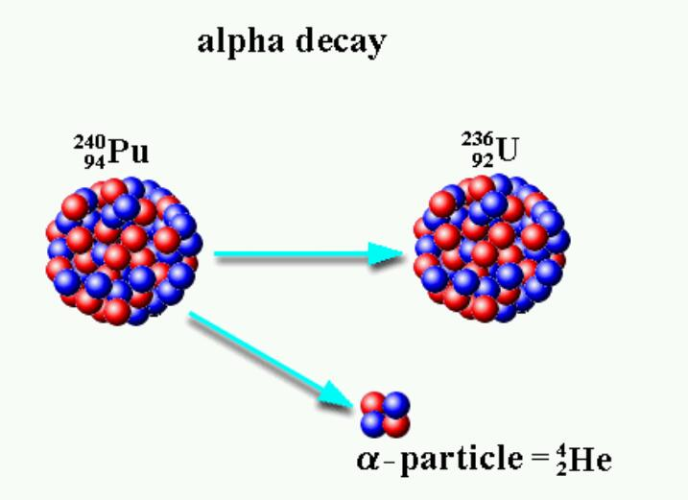

رسم توضيحي يعبر عن تحلل جسيم ألفا 1

* مجهر المسح النفقي:

قادت فكرة الخواص الموجية للإلكترون لتطوير المجهر الالكتروني للمجهر النفقي, حيث قام العالمان جيرد بينينغ و هاينريخ روهرير باستغلال ظاهرة النفق الكمومي لاختراع هذا المجهر الذي يقدم صور ثلاثية الأبعاد للعينة المدروسة بمقدرة فصل ذرية.

يتكون الماسح من مسبار صغير بنهاية مدببة مصنوع من مواد بيزوكهربائية (لها خاصية الانضغاطية الكهربائية التي تظهر في بعض الأجسام و البلورات و التي تؤدي لتغير قياسات المادة تبعاً للتيار الكهربائي المار بها[7]) بعرض (1-10) نانومتر حيث تبقى هذه النهاية قريبة من العينة المدروسة, و يطبق كمون بين المسبار و العينة بمقدار (3-0) فولط تقريباً مما يؤدي لمغادرة الالكترونات لسطح العينة عن طريق مفعول النفق الكمومي الذي يحصل نتيجة تداخل التوابع الموجية لالكترونات المسار و العينة المدروسة ينتج عنه تيار نفقي صغير(يكو أمبير-نانو أمبير) يمكن رؤيته بالمضخمات.

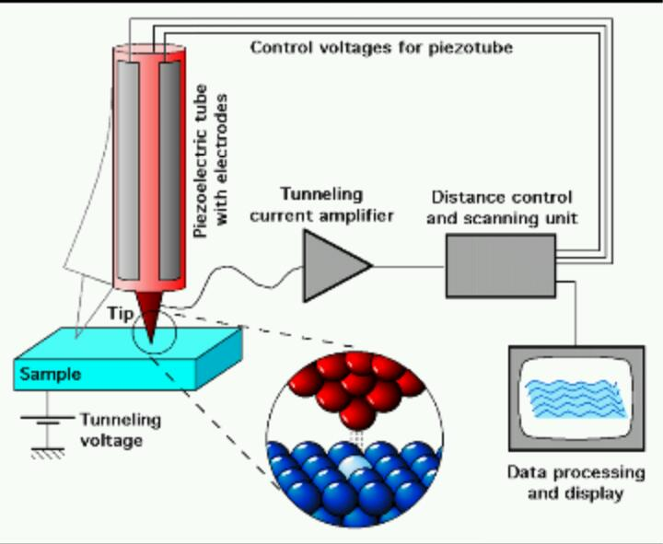

رسم توضيحي يعبر عن تركيب المجهر 1

تعد التغييرات الصغيرة في البعد من أهم العوامل التي تؤدي إلى زيادة احتمال حدوث تخلل نفقي حيث كلما قل البعد بين النهاية المدببة و سطح العينة و تطبيق جهد بينهما نستطيع قياس المسافة ينهما عن طريق قياس تيار الالكترونات المتشكل عن المفعول النفقي.[8]

يوجد نوعان لهذا المجهر:

* نمط التّيار الثّابت:

يتم فيه الحفاظ على التيار النفقي ثابتاً أثناء المسح, وذلك بتحريك المسبار على المحور z عند كل نقطة (x,y) للوصول إلي التيار المطلوب (عادة 1 نانو أمبير).

* نمط الارتفاع الثّابت:

تكون المسافة فيه بين العينة و الرأس المدبب ثابتة و يتغير فيه التيار النفقي, إلا أنه لا يصلح إلا للعينات المسطحة.[9]

و قد وصلت دقة المجهر الحديث إلى 0.001 نانومتر أي حوالي 1% من قطر الذرة.[10]

يستخدم مجهر المسح الأفقي لرؤية مكونات الذرة و دراسة بعض الجزيئات كال DNA كما يمكن تعديل سطوح العينات المدروسة عن طريق التلاعب بالذّرات الفردية.

* ديود المفعول النفقي:

يعد من أنواع الديودات شبه الموصلة القادرة على القيام بعمليات واسعة جداً و سريعة باستخدام التأثير الميكانيكي الكمي (التأثير النفقي).

يعتمد في عمله على تمرير التيار في الاتجاه العكسي و الذي لا يمر منه التيار عادة في الديودات العادية و تكون أهميته في تثبيت التيار المار منه.

الخاتمة:

العالم الذّري عالم واسع جداً لمن أراد الخوض به, يحوي أسراراً كبيرة و يعطي أجوبة تختلف عن أجوبة الفيزياء التقليدية, و يعد المفعول النفقي ظاهرة غريبة تجمع بين الصفات الموجية و الجسيمية للجسيمات المجهرية و تسمح لها بالتنقل الحر و التغلب على قوانين الطبيعة, كما لهذه الظاهرة أهمية كبيرة في تطوير العلوم كاختراع مجهر المسح النفقي و الديود النفقي و تفسير العديد من الظواهر الأخرى.

ونستطيع تطويع هذه الظاهرة لاستخدامها في مجالات أخرى, فمثلاً تبلغ حرارة الشمس13.6 مليون كلفن و حتى تتمكن ذرتي هيدروجين من الاندماج يجب التغلب على قوة التنافر بين نواتي الذرتين أي سنحتاج إلى حرارة تقارب المليار كلفن إلا أنه بفضل حجم الشمس و حرارتها العالية يُخضع 4 مليون طن من الهدروجين في كل ثانية لعملية الاندماج مما يؤمن إصدار الأشعة الشّمسية. [11]

كما أنّّنا نقوم بدمج أنوية الذرات عن طريق تأمين كمية كبيرة من الحرارة كما في القنابل النّويية, ولكن هذا لن يحصل إلا في حال تأمين طاقة كبيرة و هنا يأتي دور المفعول النفقي حيث يمكننا بفضل موجة الاحتمالات أن نقوم بعملية دمج بارد للأنوية دون الحاجة لاستخدام طاقة محفزة للتفاعل.

ولعلنا نستطيع في المستقبل الاستفادة من هذه الظاهرة أكثر و تطبيقها في مجالات حياتنا كافة لتطوير المستوى المعرفي و العلمي

المراجع:

1. مئة عام من الأسرار الكمومية- مجلة العلوم- شباط 2003
2. ميكانيك الكم -السنة الرابعة- د.حسن سلمان,د.محي الدين نظام- مطبعة دار الكتاب_ دمشق , 1991-1992 صفحة(7-11).

3- ميكانيك الكم -السنة الرابعة- د.حسن سلمان,د.محي الدين نظام-مطبعة دار الكتاب_ دمشق , 1991-1992 صفحة(15-17)

4- mohsen rasavy, "quantum theory of tunneling", page 4. World scientific publishing co. 2003

5- Raymond A.Serway،Chris Vuille: College Physics 9th

Edition Page 986

6-<http://www.qalqilia.edu.ps/nuea.htm>

التاريخ: 24/12/2015 الوقت: 5:36 ص

7- 8- Taylor, j: Modern Physics, page 473. Prentice Hall, 2004

9- <http://education.mrsec.wisc.edu/130.htm>

التاريخ:25/12/2015 الوقت: 2:5 م

10-R.D.Knight, "Physics for scientists and Engineers: with modern physics", page 1310. Pearson Education, 2004

11- <http://www.qalqilia.edu.ps/fusionph.htm>

التاريخ: 25/12/2015 الوقت: 2:23 م

1. مئة عام من الأسرار الكمومية – مجلة العلوم
2. ميكانيك الكم (7-11)
3. ميكانيك الكم (15-17)
4. Quantum theory of tunneling (page 4)
5. College Physics 9th Edition
6. <http://www.qalqilia.edu.ps/nuea.htm>
7. Tylor,j:modern physics(page 475)
8. (Tylor,j:modern physics(page 475
9. http://education.mrsec.wisc.edu/130.htm
10. Physics for scientist and engineers: with modern physics(page 1310)
11. http://www.qalqilia.edu.ps/fusionph.htm